Ответы Банка России на вопросы, касающиеся исправлений по ФТК.

1. Вопрос по заполнению ФТК (замечания). Необходимо до/заполнить «Данные_1» столбец «Раздел». Не понимаем, к какому виду банкинга (розничный, корпоративный или инвестиционный) отнести нашу деятельность по управлению ПИФ? Как заполняют другие УК, подскажите, пожалуйста? Ранее от Банка России приходил ответ о необязательности заполнения данного поля и что оно не предназначено для заполнения в ручную.
На листе «Данные_1» столбец «Раздел» не обязателен к заполнению.
____________________________________________________________________________________________________________________
2. Получили обращение по заполненным ФТК. У нас возникли вопросы:
По УК ПИФ
N п/п | Наименование вкладки | Наименование столбца | Комментарии | Номер строки
1 | Инфраструктура (АО) | Наименование производителя объекта информатизации | Частично не заполнено | D2, D5, D6
1 | Инфраструктура (АО) | Part-Number оборудования | Полностью не заполнено
2 | Данные_1 | Разработчик | Полностью не заполнено
3 | Данные_2 | Производитель | Частично не заполнено | F3, F4, F7, F8, F9

«Наименование производителя объекта информатизации», «Разработчик» и «Производитель»? там заполнено как «N/A» — нет данных. Или надо писать «Нет данных» вместо N/A? У нас нет информации для заполнения.

Аналогично по файлу ПУРЦБ ДУ.
N п/п | Наименование вкладки | Наименование столбца | Комментарии | Номер строки
1 | Инфраструктура (АО) | Part-Number оборудования | Полностью не заполнено

Part-Number оборудования не заполнены полностью в обоих файлах. У нас нет данных.
Плюс в «Данные_2» файла ПУРЦБ ДУ также есть строки с «N/A» в столбце «Производитель», но по ним нет замечаний. И во вкладке «Данные_1» в столбце «Разработчик» ошибочно продублированы данные столбца «Наименование».
Поясните, пожалуйста, как нам заполнить, если данные отсутствуют?
В ФТК «Управляющие компании ИФ ПИФ НПФ» замечания во вкладке «Данные_2» столбца «Производитель» могут быть пропущены. Во вкладке «Инфраструктура (АО)» в столбце «Part-number» напротив каждого объекта информатизации Вы можете указать «n/a».
__________________________________________________________________________________________________________
3. Получили запрос на Устранение замечаний по заполнению ФТК.
Файл с замечаниями п.1 и п.4 (выделил) нужно параллельно до/заполнить

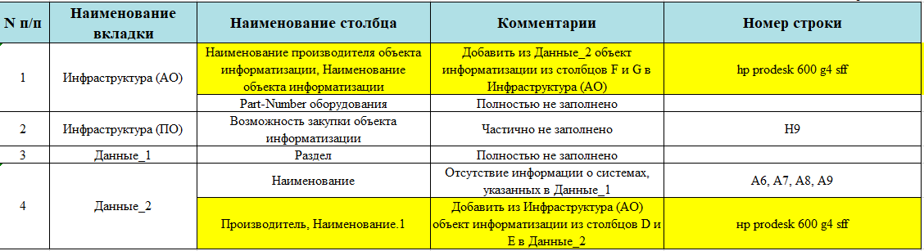
если открыть файл который мы направляли вкладка Данные_2
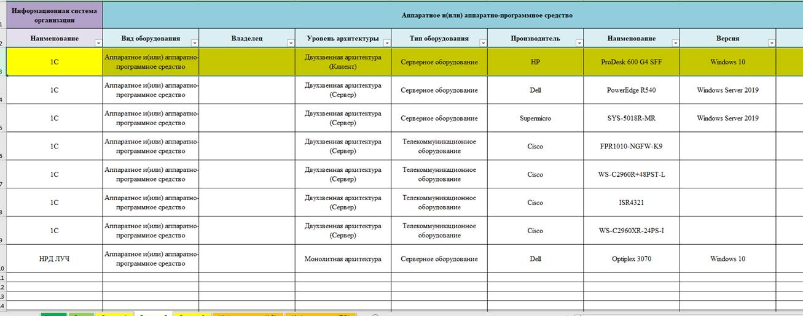

Вкладка Инфраструктура (АО) содержат сведения которые просят до/заполнить (выделил), подскажите пожалуйста что тут нужно добавить?
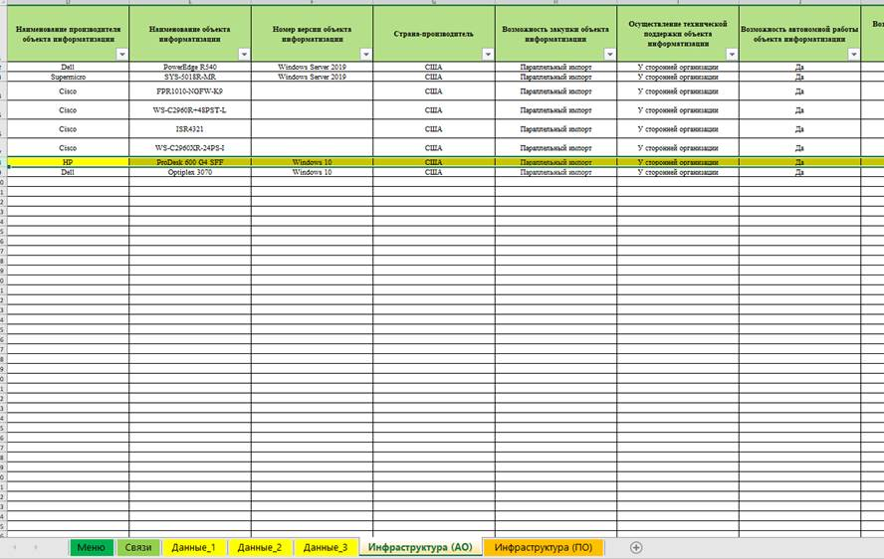

В связи с автоматизированной обработкой ФТК есть вероятность записи ложных замечаний. Указанное замечание можете пропустить. Спасибо за обратную связь, корректировки в средство обработки ФТК внесли.
__________________________________________________________________________________________________________________________________
4. Получили замечания подобного вида:
Сверил все данные, информация о системах есть на вкладках Данные1, Данные2, Данные3, т.е. в полном объёме.
Если возможно, пояснить суть замечаний.
Данные между вкладками «Данные_1» и «Данные_2» необходимо заполнять в одинаковом формате. Замечание по указанным листам можно не исправлять.
_________________________________________________________________________________________________________________________________
5. Информация по вкладке Инфраструктура (АО) относится к используемому в процессах оборудованию (серверам). Данное направление деятельности (серверное оборудование), в том числе обслуживание, ремонт и т.д. находится на аутсорсинге в сторонней IT компании. Информация по вышеуказанным данным не относиться к ведению НФО. В случае если это оборудование не является в ведении и не относится напрямую к IT инфраструктуре НФО (не является собственностью), возможно ли не заполнять столбцы во вкладке?
Ваши комментарии по вкладке «Инфраструктура (АО)» были учтены, можете не заполнять. Вместе с тем отмечаем, что необходимо дополнить информацию во вкладке «Инфраструктура (ПО)». Во вкладке «Данные_1» столбец «Раздел» можно не заполнять.
____________________________________________________________________________________________________________________________________________
6. Прошу Вас уточнить срок предоставления «Плана перехода на преимущественное использование российского программного обеспечения..» 2 июня 2023 г. Дело в том, что это уже новый документ, требующий дополнительного изучения и проработки, заполнить его за пять дней практически нереально. На заполнение ФТК нам давали больше времени. Мне также известно, что некоторые УК, попавшие в список Приложения №1, получили задачу направить исправленные ФТК, и тоже ко 2 июня.
Получается нелогично. Кто-то разрабатывает План за пять дней, а кто-то за те же пять дней «работает над ошибками».
В письме, направленном Департаментом информационной безопасности от 23.05.2023 № 56-28/965 в адрес НАУФОР не были указаны сроки заполнения. Организация должна заполнить приложенную форму в полном объеме и направить ее в кратчайшие сроки.
НАУФОР: в вопросе участника указан срок предоставления ФТК (02.06.2023) до его продления – до 08.06.2023.
________________________________________________________________________________________________________________________________

7. Получили письмо НАУФОР. Необходимо подготовить официальный ответ на запрос о нижеследующем:
в УК ХХХХХХХХ отсутствует план перехода на преимущественное использование российского программного обеспечения в связи с отсутствием российских аналог следующих объектов информатизации - Mozilla, Microsoft? Что в этом случае заполнять?

В адрес ООО «УК ХХХХХХХХ» была направлена форма плана-перехода, которую необходимо заполнить в полном объеме. В столбце AF необходимо указать причину, по которой автоматизированная система не может быть замещена аналогами. Также необходимо заполнить столбцы с L по S и AF.
______________________________________________________________________________________________________________________________
Вопрос 8.
1. В замечаниях по ФТК нам написали что в закладке «Данные1» не заполнен столбец «Раздел». Вопрос: как заполнять этот столбец НЕКРЕДИТНЫМ финансовым организациям? У нас нет таких видов деятельности, как розничный банкинг, корпоративный банкинг, инвестиционный банкинг.
2. Если у оборудования нет Part-Number (например, компьютер собран из комплектующих), что указывать в данном столбце?
Спасибо.
Во вкладке «Данные_1» столбец «Раздел» можно не заполнять. Во вкладке «Инфраструктура (АО) в столбце «Part-Number» необходимо указать «Нет данных» или «n/a».
__________________________________________________________________________________________________________________________________

9. Подскажите, пожалуйста, у нас в замечаниях по заполнению ФТК стоит, что нами не заполнено: Возможность закупки объекта информатизации - хотели понять что имеется в виду, что есть техническая возможность купить (наличие на рынке данного ПО) или же материальная возможность у Организации закупать ПО?
Имеется в виду, что есть техническая возможность купить (наличие на рынке) тем или иным способом (официально/параллельным импортом). В столбце «Возможность закупки объекта информатизации» необходимо указывать один из следующих статусов: «Да», «Нет», «У производителя», «У сторонней организации», «Своими силами».
__________________________________________________________________________________________________________________________________

10. ООО «ХХХХХХХ» ведет работу по устранению ошибок по информации об IT инфраструктуре и программном обеспечении.
В разделе Данные 1 мы заполнили данные об используемом ПО Аванкор. К сожалению у нас нет понимания что писать в столбцах «функциональный блок» и «Раздел» Выбора автоматического заполнения столбцов не предлагается. Подскажите пожалуйста как заполнять указанные столбцы?
Во вкладке «Данные_1» столбцы «Раздел» и «Функциональный блок» можно не заполнять.
__________________________________________________________________________________________________________________________________
11. Вид деятельности есть только 3 вида банкинга, непонятно, какое отношение они имеют к управляющей компании).
Во вкладке «Данные_1» столбец «Раздел» можно не заполнять.
__________________________________________________________________________________________________________________________________
12. Сегодня пытаемся заполнить ФТК с учетом полученных замечаний – и не очень понимаем каким образом к УК может быть применим доступный и обязательный для заполнения столбец «раздел» - с учетом списка категорий, под который мы не подпадаем. Вот как это выглядит (варианты выбора): Розничный банкинг, Корпоративный банкинг, Инвестиционный банкинг – причем тут банкинг вообще, мы же НФО. Может быть есть этому какое-то объяснение?
Во вкладке «Данные_1» столбец «Раздел» можно не заполнять. Под банкингом подразумевалось направление деятельности (физ. лица / юр. лица).
__________________________________________________________________________________________________________________________________

13. Прошу Вас дать комментарий касательно заполнения пункта «Функциональное назначение» таблицы Данные_1.
В данной таблице мы максимально полно описали функционал ПО в разрезе Бизнес-функций, следовательно, хотелось бы уточнить, что конкретно нам стоит указать в поле «Функциональное назначение» или какие формулировки использовать в их описании.
Во вкладке «Данные_1» в столбце «Функциональное назначение» необходимо указать, какие функции выполняет указанный объект информатизации. Например, описать подобно столбцу «Бизнес-функции».
__________________________________________________________________________________________________________________________________
14. Поясните, пожалуйста, если у нас одно и то же ПО используется в разных видах деятельности, нужно ли его указывать в каждой карте или достаточно в одной? Нужно ли заполнять карту по какому-либо виду деятельности, если все ПО, которое по нему задействовано, уже указано в других картах?
P.S. И еще вопрос: нужно ли указывать общераспространенное ПО – Офисные приложения ПО Microsoft, почтовый сервер Microsoft Exchange, виртуальную АТС?
ФТК заполняется для каждого вида деятельности отдельно (сколько видов деятельности, столько ФТК). Повторяющееся ПО должно быть указано в каждой ФТК. Необходимо указать все ПО и оборудование, влияющее на операционную надежность, которое используется в компании.
________________________________________________________________________________________________________________________________
15. Как заполнить столбец «Раздел» (варианты выбора: Розничный банкинг, Корпоративный банкинг, Инвестиционный банкинг) применительно к деятельности Управляющей компании ПИФ?
Во вкладке «Данные_1» столбец «Раздел» можно не заполнять.
__________________________________________________________________________________________________________________________________
Также вопрос по п. 4.1 в замечаниях:
Данные были заполнены в карточке ФТК (прилагаю скрины) выделил желтым:
Скрин вкладка Данные_2

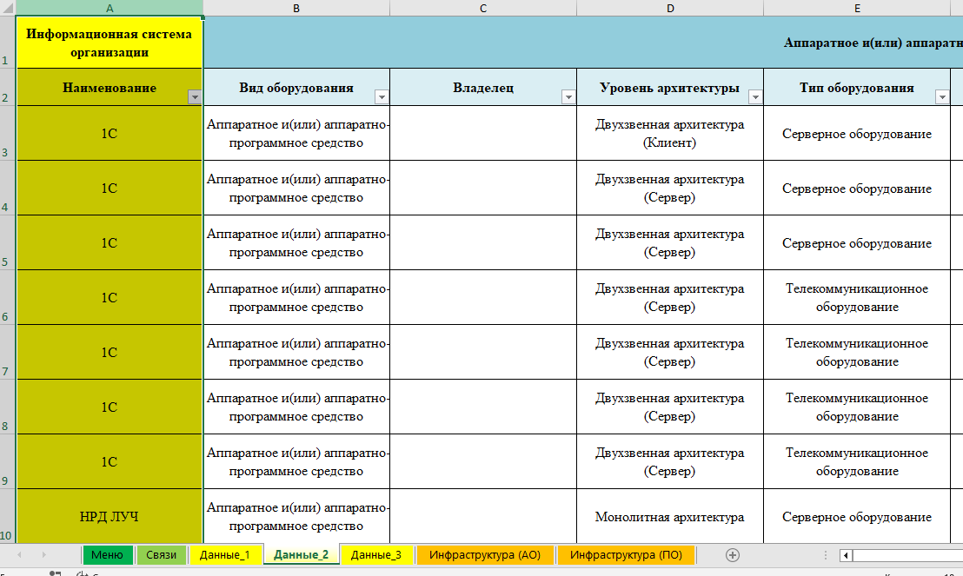
Вкладка Данные_1
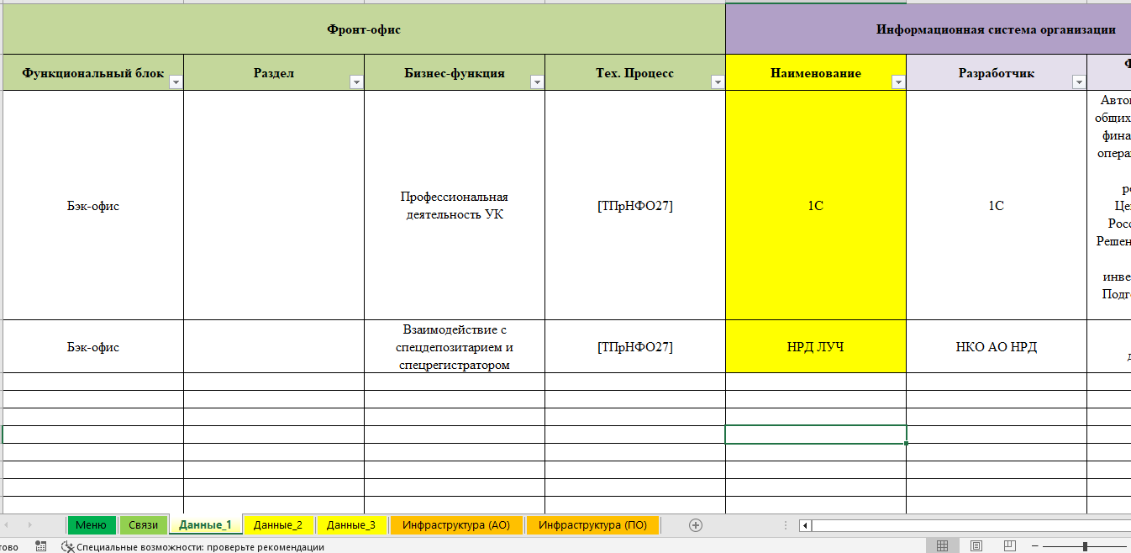
В связи с автоматизированной обработкой ФТК есть вероятность записи ложных замечаний. Указанное замечание можете пропустить. Спасибо за обратную связь, корректировки в средство обработки ФТК внесли.
___________________________________________________________________________________________
16. 25.05.2023 нами получено обращение НАУФОР за регистрационным номером 297993 (Письмо Банка России от 23.05.2023 № 56-28/965) о необходимости направления посредство ЛК исправленных ФТК в срок до 02.06.2023.
Ранее мы обращались в НАУФОР с целью разъяснения порядка заполнения указанного раздела и нам было предложено оставить поле незаполненным. Из «Ответы Банка России на вопросы членов НАУФОР/ СРО по ФТК и Плану перехода»:
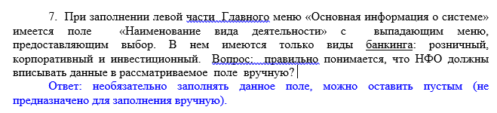
Обращаем Ваше внимание, что Акционерное общество «ХХХХХ» (далее – Общество) имеет лицензию на осуществление деятельности по управлению инвестиционными фондами, паевыми инвестиционными фондами и негосударственными пенсионными фондами, а также лицензию профессионального участника рынка ценных бумаг на осуществление деятельности по управлению ценными бумагами.
С учетом предоставленной информации, просим Вас разъяснить порядок заполнения поля «Наименование вида деятельности» в целях корректного представления информации Обществом.
В связи с автоматизированной обработкой ФТК есть вероятность записи ложных замечаний. Указанное замечание можете пропустить. Спасибо за обратную связь, корректировки в средство обработки ФТК внесли.
_______________________________________________________________________________________________
Ответы ДИБ Банка России на вопросы, связанные с исправлениями замечаний по ФТК (часть 2).
1. Просим пояснить по заполнению направленной нам опросной формы «ЭП_Приложение УК «ХХХХХХ» Управляющие компании ИФ ПИФ НПФ»: Как видим что в направленных формах («План перехода», «Расчет риска ОН») остались пустыми пункты «Уровень критичности» и «Описание достигнутого фактического результата» на вкладке «План перехода», остальное заполнено.
Правильно понимаем, что нам осталось внести данные в эти пункты?
Да, верно.
____________________________________________________________________________________________________
- Вопрос по дополнению информации в файле Управление ЦБ, имеется комментарий:
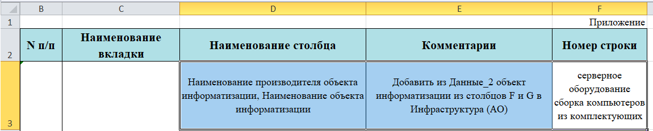

Но не понятно, что нужно добавить в Инфраструктуру (АО)?
Необходимо во вкладку «Инфраструктура (АО)» перенести объект информатизации в том же формате, в котором он указан во вкладке «Данные_2».
________________________________________________________________________________________________
- Что конкретно необходимо заполнить в прилагаемых файлах?
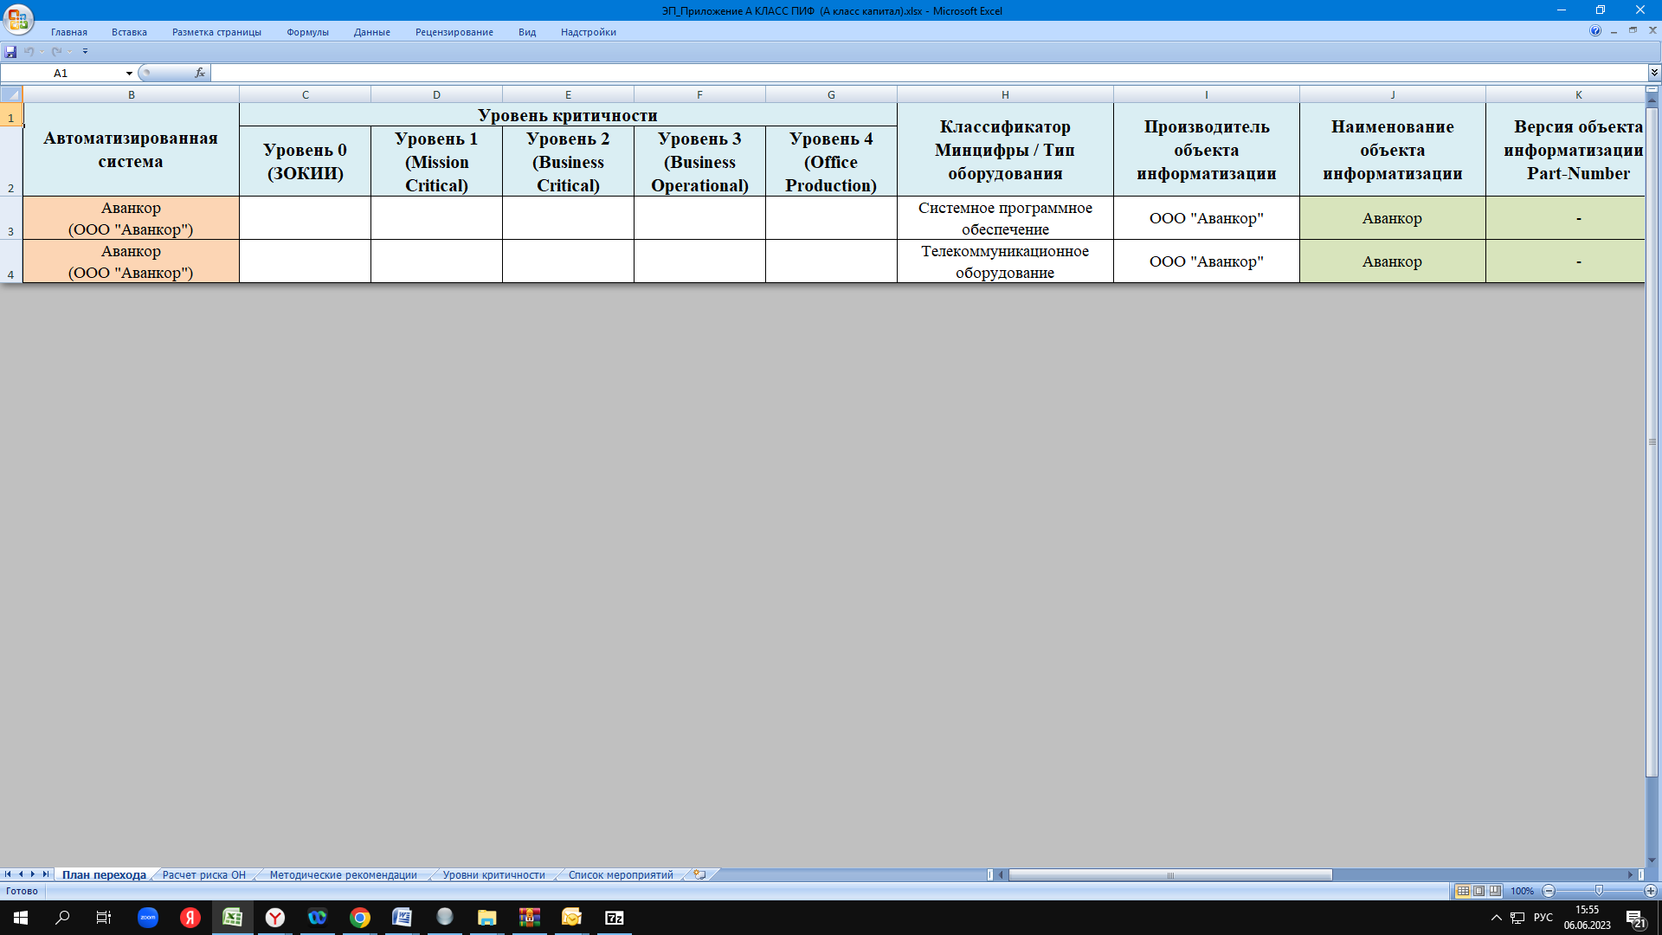
В файлах указан только Аванкор, то есть российская система. С нее нет необходимости переходить.
Необходимо заполнить столбцы «Уровень критичности» и «Описание достигнутого фактического результата».
_________________________________________________________________________________________________
4. «27» мая 2023 года НАУФОР были направлены в адрес ООО «УК «ZZZZZ» замечания относительно заполнения Плана перехода на отечественное оборудованием и ПО. В ООО «УК «ZZZZZ» отсутствуют критические объекты информатизации, в которых используется иностранное оборудование или ПО, которые могли бы повлиять на процессы операционной надежности.
В частности, мы не планируем в ближайшее время замещать приложение Microsoft Word на, например, аналогичное приложение МойОФис. Телекоммуникационное оборудование типа Моноблок LENOVO или Управляемый коммутатор (роутер SIA Mikrotīkls) мы не имеем возможности импортозаместить, поскольку полностью российские аналоги такого оборудования отсутствуют.
В связи с вышеизложенным просим разъяснить, какие сведения мы должны указать в указанных формах?
В адрес ООО «УК «ZZZZZ» был направлен план-перехода, который необходимо заполнить в полном объеме. Замечаний по плану-перехода нет. Необходимо заполнить столбцы C-G (в зависимости от уровня критичности, присвоенного автоматизированной системе), L-S и AF (необходимо указать причину, по которой объекты информатизации не будут замещены на отечественные аналоги).
__________________________________________________________________________________________________
5. В адрес УК «NNNNN» поступили замечания по заполненным и представленным ранее формам ФТК.
Данные замечания касаются ПО PostgreSQL, нами не была указана страна-производитель. Однако указать страну - производитель не предоставляется возможным, т.к. ПО относиться к свободному и разработчик данного ПО - сообщество PostgreSQL. Как быть в такой ситуации?
Во вкладке «Инфраструктура (ПО)» в столбце «Страна-производитель» для объекта информатизации PostgreSQL можно указать OpenSource.
__________________________________________________________________________________________________
6. Получили замечания по формам ФТК.
Непонятно следующее:
3 | Данные_1 | Раздел | Полностью не заполнено
4 | Данные_3 | Наименование | Отсутствие информации о системах, указанных в Данные_1 | A21, A22, A23, A24
Что должно содержаться в колонке Раздел?
Какая информация о системах отсутствует? Данные 3 и Данные 1 по названию никак не пересекаются.
Непонятно как заполнять листы Данные 1-3 через меню.
Данные 3, строки 21, 22, 23, 24
Sber cib-Terminal (на базе информационно-торговой системы Quik) | Монолитная архитектура | Операционные системы | Microsoft | Windows | 7
Sber cib-Terminal (на базе информационно-торговой системы Quik) | Монолитная архитектура | Офисное программное обеспечение | Arqa Technologies | Sber cib-Terminal (на базе информационно-торговой системы Quik)
Quik | Монолитная архитектура | Операционные системы | Microsoft | Windows | 7
Quik | Монолитная архитектура | Офисное программное обеспечение | Arqa Technologies | Quik

Данные 1
Бэк-офис |  |  |  | Информационная система организации
Функциональный блок | Раздел | Бизнес-функция | Тех. Процесс | Наименование | Разработчик | Функциональное назначение
Каналы |  | Управления различными объектами участника клиринга | [ТПрНФО4] | Web-клиринг НКЦ | ПАО Московская Биржа | Программа предназначена для управления различными объектами участника клиринга
Каналы |  | Управления различными объектами участника клиринга | [ТПрНФО4] | Клиринговый терминал НКЦ | ПАО Московская Биржа | Программа предназначена для управления различными объектами участника клиринга
Аналитика и отчётность |  | Отчетность | [ТПрНФО5] | Система «Списки инсайдеров» | ПАО Московская Биржа | Система предназначена для создания и передачи организатору торговли списков инсайдеров
Каналы |  | Направление запросов, информационных сообщений и отчетов | [ТПрНФО5] | Личный кабинет НАУФОР | НАУФОР | Электронный документооборот с НАУФОР
Каналы |  | Направление запросов и информационных сообщений | [ТПрНФО5] | Личный кабинет Банка России | Банк России | Электронный документооборот с Банком России
Каналы |  | Направление запросов, информационных сообщений и отчетов брокера | [ТПрНФО5] | Личный кабинет ООО «Компания БКС» | ООО «Компания БКС» | Электронный документооборот с ООО "Компания БКС"
Иное |  | Справочная информация | [ТПрНФО5] | Информационный сервис НРД (Диск НРД ценные бумаги) | НКО АО НРД | Сервис предназначен для просмотра данных о ценных бумагах, организациях и корпоративных действиях, сообщениях и событиях по ценным бумагам и организациям, эмиссионным документам.
Иное |  | Направление заявки Организатору торговли на основании собственного решения | [ТПрНФО4] | Moex Trade SE | ПАО Московская Биржа | Терминал предназначен для заключения сделок с ценными бумагами в собственных интересах Банка
Иное |  | Направление заявки Организатору торговли на основании собственного решения | [ТПрНФО4] | Moex Trade Currency | ПАО Московская Биржа | Терминал предназначен для заключения сделок с иностранной валютой в собственных интересах Банка
Иное |  | Направление заявки контрагенту на основании собственного решения | [ТПрНФО4] | Sber cib-Terminal (на базе информационно-торговой системы Quik) | Arqa Technologies | Терминал предназначен для заключения сделок с иностранной валютой и МБК в собственных интересах Банка
Иное |  | Направление заявки брокеру на основании собственного решения | [ТПрНФО4] | Quik | Arqa Technologies | Терминал предназначен для заключения сделок с ценными бумагами, ПФИ и иностранной валютой
Бэк-офис |  | Осуществление ведения внутреннего учета операций с ценными бумагами Банка | [ТПрНФО5] | Ва-Банк | АО «ФлексСофт» | Программа предназначена для внутреннего учета портфеля ценных бумаг Банка, отражения операций совершенных на организованных торгах, а так же через контрагентов и брокеров, в рамках заключенных договоров.
На листе «Данные_1» столбец «Раздел» не обязателен к заполнению. Во вкладках «Данные_1» и «Даные_3» в столбцах «Информационная система организации» - «Наименование» должны храниться одинаковые данные. Вам необходимо исправить ошибки в записи наименования объекта информатизации (допускается возможность исправления вручную в самой ячейке).
7. Требуется заполнить графу Part-Number оборудования. SerialMumber есть, любое из моих оборудование с удовольствием сообщает свой серийный номер.... но, полагаю сериальный, не нужен. PartNum нет. Где я его возьму, если у меня нет таких сведений? Вбить вместо PartNum серийный? Наверное, это неправильно. Можно поставить прочерки в этой графе?

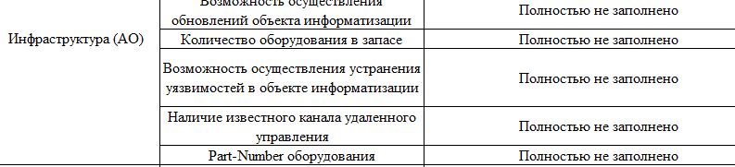

Комментарий Новиковой Ю. к вопросу компании: ранее на аналогичные вопросы по отсутствию информации о Part-Number оборудования уже были получены ответы. Здесь конкретно задается вопрос о возможности отражения серийного номера.
Вы можете указать Part-Number основного элемента (Например: номер шасси или материнской платы). Или же Вы можете указать серийный номер. ___________________________________________________________________________________________
Ответы ДИБ Банка России на вопросы, связанные с исправлениями замечаний по ФТК (часть 3).
- Есть вопросы относительно заполнения в ФТК вкладки «Инфраструктура АО».
Если у нас аппаратно-программные средства, сведения о которых указаны во вкладке «Данные_2», установлены на ноутбуках отдельных сотрудников, которые используют это ПО в работе, то в графе во вкладке «Инфраструктура АО» необходимо указывать количество ноутбуков, на которых установлено соответствующее ПО? А если у них разные серийные номера, которые предлагается отражать как Part-Number оборудования, то отражаем отдельными строками?
Например, программный комплекс QUIK установлен на 4-х ноутбуках, имеющих разные серийные номера. Указывать каждый из этих ноутбуков отдельной строкой? Другое ПО установлено на других 2-х ноутбуках с разными серийными номерами. Как отразить эти сведения во вкладке «Инфраструктура АО»?

В таком случае необходимо указать в колонке Part-Number значение «Отсутствует».
_________________________________________________________________________________________________
2. Получили файл с замечаниями по заполнению формы ФТК. Среди прочих есть строка про данные во вкладке Инфраструктура (ПО) Классификация ПО Некорректная форма записи T2, T9.
В графе Т9 речь идет о ПО ARQA Technologies Quik (скриншоты таблицы во вложении).
Помогите, пожалуйста, разобраться: это я неверно классифицирую ПО или макрос некорректно выбирает из справочника, и средства контроля не могут идентифицировать заполненное поле?
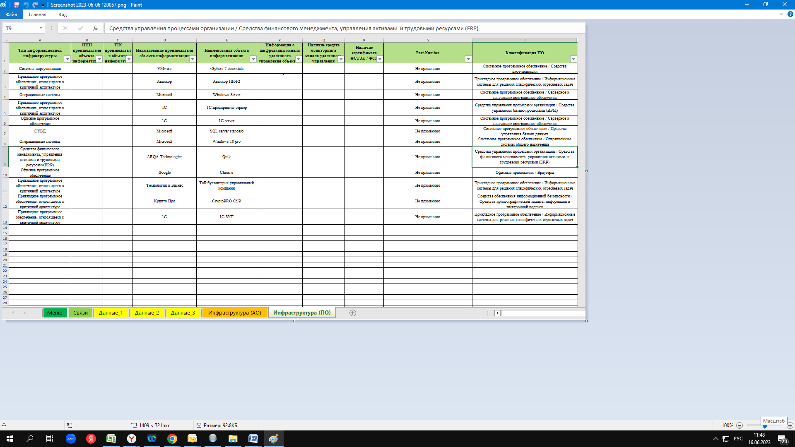
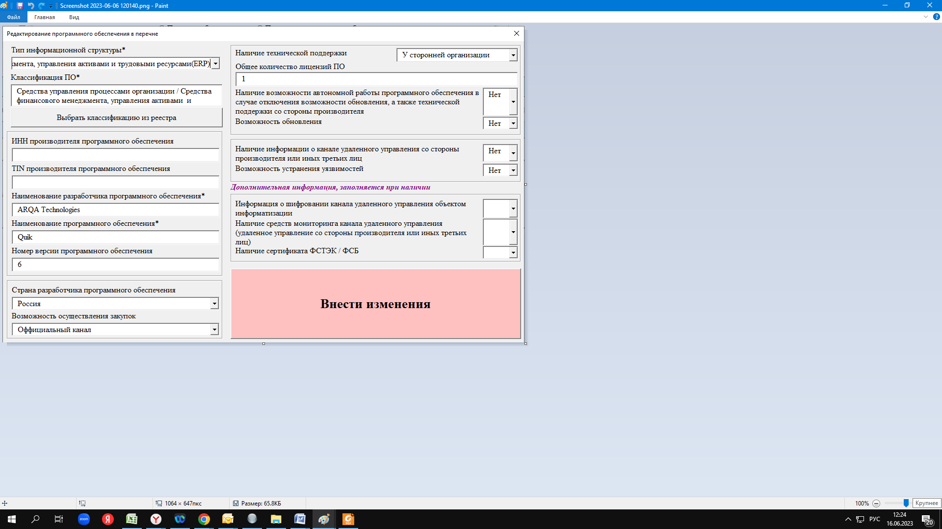
Была ошибка в средстве контроля. Внесли изменения в работу. Замечания на вкладке «Инфраструктура (ПО)» в столбце «Классификация ПО» можете проигнорировать.
_________________________________________________________________________________________________
- Получили замечания по ФТК.
Одно из замечаний звучит так:
N п/п | Наименование вкладки | Наименование столбца | Комментарии | Номер строки
1 | Инфраструктура (АО) | Возможность закупки объекта информатизации | Некорректный формат записи | H2
1 | Инфраструктура (АО) | Осуществление технической поддержки объекта информатизации | Некорректный формат записи | I2
1 | Инфраструктура (АО) | Возможность автономной работы объекта информатизации | Некорректный формат записи | J2
1 | Инфраструктура (АО) | Возможность осуществления обновлений объекта информатизации | Некорректный формат записи | K2
1 | Инфраструктура (АО) | Возможность осуществления устранения уязвимостей в объекте информатизации | Некорректный формат записи | N2
1 | Инфраструктура (АО) | Наличие известного канала удаленного управления | Некорректный формат записи | O2
У нас вопрос:
Указание на некорректный формат записи связано с тем, что в указанных ячейках указано «Информация отсутствует». Отсутствие информации связано с тем, что серверное оборудование, указанное на вкладке «Инфраструктура (АО)», находится на стороне провайдера облачных услуг, на которых располагаются наши виртуальные сервера. Т.к. серверверные мощности поставляются нам как облачный сервис, информацией по столбцам, указанным в таблице с замечаниями мы не располагаем.
Как в этом случае нам устранить замечание?

Так как не указан вид деятельности, ответ будет дан в общем порядке. В ответ на Ваш вопрос и приложенный к нему комментарий, просим во вкладке «Данные_2» в столбце «Вид оборудования» указать «Облачное решение». В связи с этим замечания на вкладке «Инфраструктура (АО)» будут не обязательны к исправлению.
_________________________________________________________________________________________________
- Вопросы по тексту письма ниже.
Наименование столбца | Комментарии | Номер строки
Страна-производитель | Частично не заполнено | G2
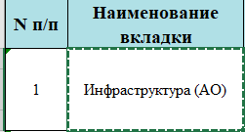
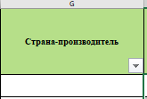
У нас нет данных для заполнения, можно указать n/a или нет данных?
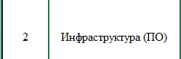
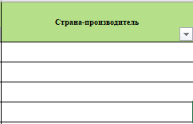
Нет данных для заполнения, можно указать n/a или нет данных?
По вопросам заполнения во вкладках «Инфраструктура (АО)» и «Инфраструктура (ПО)» в столбце «Страна-производитель» необходимо исходить из конкретного объекта информатизации. Если это Open Source решение, необходимо указать «OpenSource». Если объект информатизации относится к иностранному ПО, необходимо указать страну ПО соответственно (при необходимости воспользоваться интернет ресурсами).
______________________________________________________________________________________________
5. По следующим вопросам ответы расположены по строкам к каждому вопросу. У нас нет точной информации о работе объектов информатизации в ближайшем будущем, все может измениться в любую сторону. Можем заполнить как указано ниже?
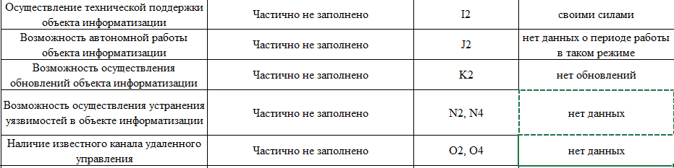
Замечания в ячейках I2, J2, K2, N2, N4, O2, O4 необходимо устранить строго по тем критериям заполнения, которые были указаны в правилах заполнения ФТК. А именно: I2 – [‘У производителя’, ‘У сторонней организации’, ‘Своими силами‘, ‘Нет’, ‘Да’], J2 - [‘Частично’, ‘Нет’, ‘Да’], K2 - [‘Частично’, ‘Нет’, ‘Да’], N2, N4 - [‘Частично’, ‘Нет’, ‘Да’], O2, O4 - [‘Нет’, ‘Да’]. Необходимо внести информацию в указанных ячейках на действительный момент времени. Сделать это нужно на самих вкладках, а не в файле замечаний.
По вопросам ниже непонятно что требуется заполнить.
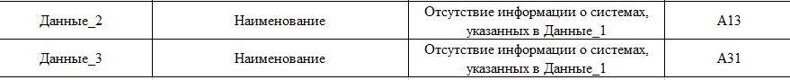
На указанных вкладках файла не соответствуют составы систем, указанных на вкладке «Данные_1».
В связи с этим, необходимо скорректировать предоставленные данные таким образом, чтобы на вкладках «Данные_1», «Данные_2» и «Данные_3» состав автоматизированных систем был одинаковым.
По колонкам «тип оборудования», «производитель», «наименование», «версия» – данные отсутствуют.
Данные по указанным колонкам можете не заполнять. Замечаний по указанной области не было.
По колонке «версия» - данные отсутствуют.

Данные по указанным колонкам можете не заполнять. Замечаний по указанной области не было.
_________________________________________________________________________________________
- Вопросы по замечаниям к ФТК.
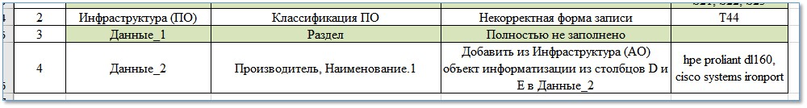
П.2. Ячейка №Т44 таблицы выглядит следующим образом:
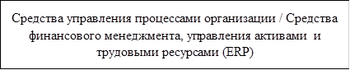
Ячейки выше имеют сходный формат записи. Непонятно, что хочет видеть регулятор.
Замечание можно проигнорировать (ошибка программы проверки корректности заполнения, внесли изменения).
П.4. Указанное оборудование не используется напрямую в рассматриваемых системах. Как в данном случае правильно сделать? Удалить оборудование с листа «Инфраструктура (АО)»?

Если под формулировкой «Указанное оборудование не используется напрямую» подразумевается виртуализация, то на вкладку «Инфраструктура (ПО)» необходимо добавить средство виртуализации, дополнительно связать его с системой на вкладке «Данные_3», а также само оборудование внести на вкладку «Данные_2».

